一、教学目的
数据结构是计算机科学的算法理论基础和软件设计的技术基础。数据结构是实践性很强的课程。提升性实验是加强学生实践能力的一个强有力手段。要求学生掌握数据结构的应用、算法的编写、类C语言的算法转换成C（C++）程序并上机调试的基本方法。培养学生综合运用所学理论知识解决复杂实际问题的实践能力、研究性学习能力和团队合作能力。

二、课程设计要求
1、分组：每组8-10人，每实验班每个题目只允许1组选做，每个实验班自行组队，在头歌图文作业中填写分组名单及每组选的题目。
2、报告和代码独立思考，独立完成：报告出现雷同超过60%，不论什么原因，实验成绩一律不及格。

三、题目：
每个小组从下面的题目中选择一个题目完成：
1.工资管理系统
2.图书管理系统
3.学生成绩管理系统
4.学生信息管理系统
5.航班管理系统
6.火车售票管理系统
7.宿舍管理系统
8.客户消费积分管理系统
9.产品进销存管理系统
10.通讯录管理系统

四、数据结构课程设计的具体内容

1.基本要求：全部采用数据结构课程中的内容实现，采用C或C++实现，逻辑结构只能在线性结构、树型结构、图型结构中选择，不能用数据库。
2.本提升性实验主要是利用数据结构实现基本的信息管理系统，所有的管理系统都要实现三个功能模块，第一部分：信息的增加、删除、修改；第二部分：信息查找；第三部分：信息排序。具体内容如下：

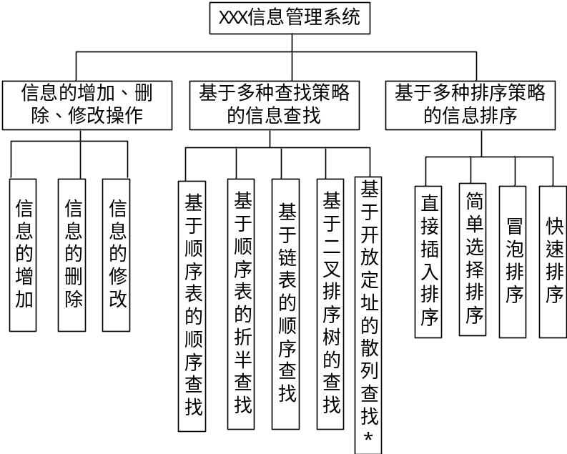
注意：
实现的内容必须包括最基础的增删改操作。
信息查找模块至少要实现三种查找算法
信息排序模块至少要实现三种排序算法。

五、提交要求
1.提交的资料有：报告+源程序。
2.报告要求有以下内容：
（1）题目i：XXXXXXXX
（2）设计思想：分析问题，设计相应的数据结构；
（3）算法设计，给出各算法描述；
（4）给出源程序清单；
（5）用测试数据去验证算法及程序的正确性（必须有运行截图）；
（6）小组成员名单
3.源程序要求：
（1）头文件（.h）：结构的声明，函数声明等
（2）算法的源文件（.cpp）：相关算法的定义
（3）主文件（.cpp）：作为系统的入口，调用相关函数来实现相关内容
4.小组长把报告和源程序的压缩包提交到头歌上的分组作业。

